Monika Kišová, 109277

Ladislav Fuks – Spalovač mrtvol
(knižní a filmová podoba díla)
Práce do kursu Hollywoodský Buddhismus

Ve své práci bych se ráda změřila na novelu Ladislava Fukse Spalovač mrtvol v její knižní podobě a dále jejímu zpracování na filmovém plátně. Ladislav Fuks se narodil v roce 1923 v Praze, vystudoval filozofii, psychologii a dějiny umění. Jeho tvorba je prodchnuta jistým temným tónem, neboť povětšinou odráží dobu Fuksova života. Pro Fukse je typický černý humor, metaforické a symbolické obrazy a psychologické jádro jeho tvorby. Ironie prostupuje jeho tragikomické příběhy a je zvýrazněna jistou absurditou scén a dialogů.
Nejinak je tomu i v jeho novele Spalovač mrtvol, která vypráví příběh podivného zaměstnance pražského krematoria pana Karla Kopfrkingla. Ten svým vyjadřováním a vznosným oslovováním svých blízkých (Lakmé, Něžná, Čarokrásná, atd.) působí jako velmi jemný a laskavý člověk. Je zcela pohlcen svou prácí v krematoriu, v které spatřuje jisté nepopsatelné, ale pro ostatní spíš poněkud morbidní kouzlo. V průběhu příběhu se však pod vlivem svého přítele a doby stane odporným monstrem, které se v zájmu zachování své „vyvolenosti“ a snaze o spasení světa neštítí ničeho, ani vraždy vlastní rodiny. V knize je v závěru patrné, že na této proměně měla svůj vliv i psychická choroba hlavního hrdiny.
Celým dílem se také zároveň jako pomyslná nit vinou představy pana Kopfrkingla, kdy si sám sebe přestavuje jako vyvoleného spasitele lidstva a tento motiv je spojen s jeho „žlutou knihou o Tibetu“. Tibet je pro něj vysněnou zemí, kde vládne moudrý vůdce lidu dalajláma, a tím by se měl, podle svých představ, stát jednou právě on. On je ten, kdo vlastně lidstvo zbavuje utrpení a posouvá ho k dalšímu a lepšímu převtělení.
Motiv Tibetu, buddhismu a snahy o zbavení se utrpení se průběžně vyskytuje v celé knize.
„…pánbůh to s lidmi zařídil velmi dobře. To, že někteří i trpí, je jiná věc, to zvířata trpí též. Mám doma jednu takovou nádhernou knihu ve žlutém plátně, je to kniha o Tibetu, o tibetských klášteřích, o jejich nejvyšším vládci dalajlámovi, o jejich úchvatné víře, čte se v ní jako v bibli. Utrpení je zlo, které máme odstraňovat nebo aspoň zmírňovat, zkracovat, ale toto zlo pášou lidé, protože je obklopuje zeď, pro kterou nevidí světlo…. Takové krematorium, pane Strauss, je vlastně velmi bohulibá věc. Vždyť ono pomáhá pánubohu tu přeměnu člověka v prach uspíšit.“
„Vždyť čím dřív se člověk navrátí v prach, tím dřív se osvobodí, promění, osvítí, převtělí, zvíře ostatně též, jsou země, pane Strauss, kde je zvykem spalovat po smrti i zvířata, třeba v Tibetu. Ta naše žlutá kniha o Tibetu je úžasná…“
„jak trpký život mnozí prožili nebo prožívají. Je sice pravda, že všechny ty strasti jsou dočasné, jednou se z nich každý osvobodí, vytrhne, převtělí…“ „Ono jde o to, aby strastí bylo co nejméně už teď, dokud každý právě žije tento svůj jeden vlastní život. Je to přesně tak, jak o tom píše naše krásná kniha o Tibetu.“
„…pan Kopfrkingl šel udělat pořádek ke knihovně, kde se zalíbením narovnal svou nejmilovanější žlutou knížku o Tibetu,…
„Pan Kopfrkingl s úsměvem vyňal svačinu a knížku o Tibetu, kterou zde četl o přestávkách.“ „…pan Kopfrkongl, hledě na ni se zájmem, se svačinou a tibetskou knížkou v ruce, usmál se a myslil si…“
„Tenhle, ukázal na tabulku, by mohl být ozdobou královské komnaty nebo paláce vládce Himálají…“
„Ale duše se tam nedostane,… Zbavena pout utrpení, osvobozena, osvícena, podléhá jiným zákonům než zákonům těchhle plechových válců, putuje do dalšího těla.“
„Chvílemi si pan Kopfrkingl četl knížku o Tibetu a dalajlámovi, jeho víře, převtělování,…“
„Před čtrnáctou hodinou odložil pan Kopfrkingl knížku o Tibetu,…“
„…duše se osvobodí, vytrhne, vzlétne do éteru, převtělí, ta do urny nejde.“ „Kdybychom se zbavili smrti, nebylo by totiž úniku z utrpení.“ „…věčné peklo existovat nemůže, ale naproti tomu může existovat věčné nebe, nirvána, jak říkají Tibeťané.“
„…rád bych si dal tyhle listy svázat. Je to má druhá nejzamilovanější četba, kterou mám léta v knihovně. Léta v knihovně hned vedle žluté knihy o Tibetu,…“
„V knihovně jsou též dvě knihy, které mám ze všech nejraději. Ta žlutá, ukázal na dálku, je o Tibetu a dalajlámovi,…“
„…v naší krásné knize o Tibetu je o tom jedna krásná pasáž. Pasáž, jak se hoch střetl v džungli tváří v tvář s leopardem. Večer potmě ulehl hoch do křoví, a když se ráno probudil, viděl leoparda, který ležel pár kroků od něho. Hleděli na sebe a leopard chlapci neublížil. Později se z toho chlapce stal mnich a nakonec dalajláma. Chce to čisté srdce, něžné bratrské duše to vycítí.“
„…balzamován může být dnes dalajláma v Tibetu…“
„To je možné jen po smrti,…, jen po smrti v životě věčném. Když se už člověk dál nepřevtělí, ale dojde cíle. Dál už se nepřevtělí, dojde cíle leda nějaký faraón, světec, dalajláma…“
„…z knihovny vyňal knihu o Tibetu,…, dal knihu zpět a vyňal černé desky se zákonem o kremaci,…“
„Tak se mi zdá, že jsi líp informován o tom, co je v Tibetu, než co je u nás doma,…“
„Nesmíme tak domýšlivě věřit, že už se dál nepřevtělila, že už došla cíle, to jsou výjimky, někteří faraóni, světci, některý dalajláma…“
„Na tak radostný den by mělo být pohřbů hodně, aby co nejvíc duší se vymanilo, osvobodilo, vzlétlo do vesmíru, našlo nová těla.“
„Je to skoro tak zajímavé a podivné, tahle má proměna, jako převtělování dalajlámy v mé knize o Tibetu,…“
„…chvíli hleděl na rodinnou fotografii nad skříňkou, pak vzal z knihovny knížku o Tibetu, sedl si pod stojací lampu a chvíli četl.“
„Pak odložil noviny, vyňal z knihovny knihu o Tibetu a řekl,…,usmál se na dceru a pak pohlédl na knihu o Tibetu, kterou drže v ruce,…“
„…pak vzal snad už posté knihu o Tibetu…tu líbeznou, úchvatnou knihu o Tibetu, o tibetských klášteřích, dalajlámovi a jeho převtělování,…“ „Pan Kopfrkingl vstal zpod lampy, položil tibetskou knihu na jídelní stůl a šel otevřít…. Host byl v obličeji dost žlutý, ale to mohlo být způsobeno rozsvícenou stojací lampou. Byl však dost podivně oblečen, v něčem jako v černé kutně….Směl-li bych prosit, tedy trochu čaje s kouskem másla… Kušog. Jsem tulku z kláštera Mindoling. Zamřel nám dalajláma. Léta…hledá Tibet, naše požehnaná země, jeho inkarnaci. Toho velikého muže, kterého si Buddha vyvolil, do něhož se převtělil a konečně, po letech hledání a pátrání, skoro po dvaceti letech…ho našel. Byl jsem vyslán na tuto dalekou cestu, abych vás vyhledal a sdělil vám, že jste to vy. Trůn v Lhase vás očekává, rimpoče. Pak řekl: Je však třeba naprostá mlčenlivost, je to tajné… Přijdu ještě několikrát, abych vás zasvětil. Pak odejdeme do Himaláje, naší rajské, požehnané vlasti…“ „Otče, tys měl návštěvu, řekla Zina, když se vrátila domů, zde na stole jsou dva šálky, v jednom je na dně nějaké máslo.“
„Když Zina odešla, dostal návštěvu tibetského velvyslance. Uvařil čaj s máslem. „Rimpoče“, klekl mnich pře ním v jídelně na koberec, „je čas. Trůn vás čeká. Tibet, naše blažená země, čeká svého velekněze, lid očekává svého vládce. Zde je háv posledního lámy…“mnich ukázal rukou do prázdna, jako by ukazoval na hvězdy, které jsou v jídelně a není je vidět, „zde je zlatý tegag a tmavočervený šamthav. Zeď, která zacláněla váš rozhled, padla. Nebe se otevřelo, nad námi jsou nekonečné hvězdy…“ukázal na strop…“spasíte svět. Kyab su čivo, kvabgön rimpoče,“ mnich se dotkl čelem země, „vy jste Buddha!“ „Vstaňte, synu“ pokynul pan Kopfrkingl mnichu dobrotivě a v očích měl téměř slzy, a pak se postavil za stůl, zdvihl ruce jako k nebi, na strop…a řekl: „Nebe se otevřelo, nad námi jsou nekonečné hvězdy. Lags so. Jak jsem léta čítal v knize David-Neelové, v knize o Tibetu,…“ Mnich se usmál a v té chvíli jako by se panu Karlu Kopfrkinglovi zamlžil svět. Ale bylo to zamlžení v jeho vlastní duši. Když se trochu vzpamatoval, slyšel hrát nádhernou hudbu,…a pak nějaká skočná, klarinet, housličky, též basa, a pak nějaké bubínky, tympány a mlýnky…“

Tolik ke knižní podobě díla Ladislava Fukse. Filmová podoba je dle mého názoru velice kvalitním snímkem, který se své knižní předlohy drží poměrně často a jsou vypuštěny pouze detaily, které nijak neruší běh filmu. Hlavní postavu pana Kopfrkingla ztvárnil Rudolf Hrušínský, který je velmi přesvědčivý, i když já si hlavní postavu z knihy představovala poněkud méně „odporně“. Rudolf Hrušínský jí již od počátku vtiskl jakousi pečeť zvrácenosti, zatímco při četbě se tento rys vyjevuje postupně a nenásilně.

Prvním okamžikem, kdy se ve filmu objevuje zmínka o buddhismu je čas 8:45 min, kdy pan Kofrkingl ukazuje svou knihu o Tibetu. Poté v minutě desáté z knihy čte o přeměně, osvícení a převtělení.

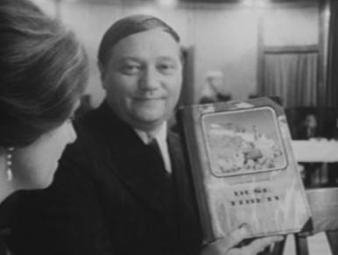

V minutě osmnácté filmu zmiňuje pan Kopfrkingl fakt, že i jeho kniha o Tibetu je v češtině. V minutě čtyřiadvacáté pan Kopfrkingl v krematoriu popisuje fakt, kdy duše po smrti je v éteru, zbavená pout utrpení, očištěná, putuje do dalšího těla. V minutě dvaačtyřicáté se opět vrací k tématu duše, která se převtělí, osvobodí a vzlétne do éteru.

V čase 51. minuty se ve filmu objevuje scéna se zabíjením kaprů a zde se pan Kopfrkingl opět pouští do úvahy o kapřích duších a jejich převtělování. „Jeho kapří duše už je v éteru, už je mrtvý i druhý. Ale pravé kapří duše se právě převtělily, možná v kočky.“

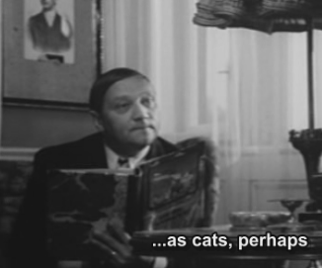

V čase jedné hodiny a deváté minuty filmu sedí pan Kopfrkingl opět ve světle lampy a otvírá svou oblíbenou knihu o Tibetu.

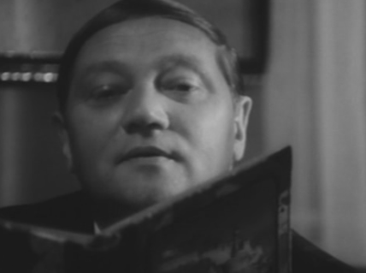

V čase jedné hodiny a jedenácté minuty filmu se při pohledu pana Kopfrkingla z okna objevuje za záclonou zamlžený obraz Lhasy. A hned v následujícím okamžiku je tento obraz zblízka zachycen záběrem na obalu knihy o Tibetu.

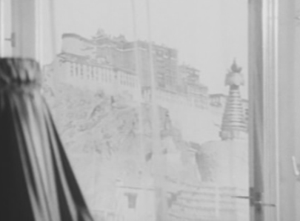

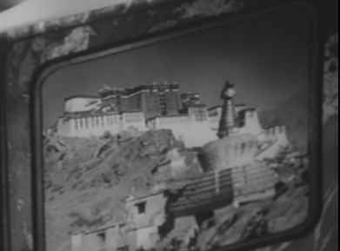

V čase jedné hodiny a patnácté minuty filmu, krátce poté, co pan Kopfrkingl oběsí svou ženu v koupelně, vstupuje do obývacího pokoje v oblaku kouře tulku – vlastně pan Kopfrkingl v tradičním mnišském rouchu - a chce mluvit s panem ředitelem Kopfrkinglem.

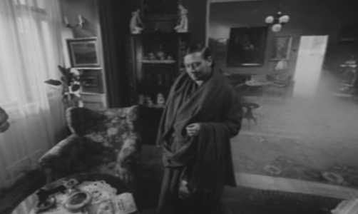

V minutě dvaadvacáté druhé hodiny filmu, kdy pan Kopfrkigl vzpomíná na smrt své ženy a přemítá o převtělení její duše. Vede přitom svého syna do krematoria, kde ho v následujících scénách ubije železnou tyčí a dá do rakve. Poté k němu chodbou lemovanou černými rakvemi přichází tulku a vyzývá jej k opuštění místa, neboť je již čas a on – pan Kopfrkingl - je Buddhou.

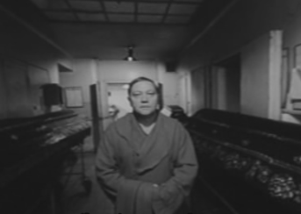

V kanceláři, kde je v dvacátéosmé minutě druhé hodiny filmu přizván k velkému projektu hromadného spalování, se pan Kopfrkingl zasní a pronáší promluvu o své touze spasit svět: „…aby se co nejvíce duší vymanilo z okovů tohoto bytí, vzlétlo do vesmíru, rozplynulo se v éteru…šlo by tak osvobodit celé lidstvo, celý svět…dal bych jim naději, že nebudou trpět, osvobodí se, kdybych jim mohl říci, že se převtělí…“

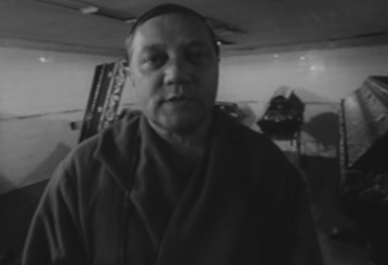

V minutě třiatřicáté druhé hodiny filmu, poté, kdy se pan Kopfrkingl snaží zabít svou dceru v krematoriu, přichází náhle opět tulku a vyzývá jej, že nadešel jeho čas, neboť teď spasí svět.

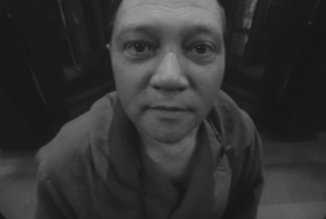
Při závěrečné scéně, kdy odjíždí přistaveným autem je již jasné, že se jedná o myšlenky nemocného člověka, neboť je režimem „odklizen“. Pan Kopfrkingl přemítá: „vstoupím na trůn,…,nikdo nebude trpět, spasím je všecky, celý svět…“; a na zamlženém předním skle auta se objevuje obraz paláce ve Lhase.

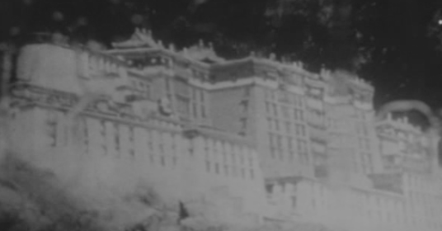

Film sice nekopíruje v závěru přesně literární předlohu, pan Kopfrkingl není odvezen zřízenci psychiatrie a ani poté za několik let nevidí návrat vyhublých známých lidí z koncentračního tábora, přesto je však i z tohoto závěru patrné, že je psychicky nemocným člověkem. Ústní narážky na buddhismus jsou ve filmu velmi časté a jsou podtrženy i vizuálním znázorňováním knihy o Tibetu, obrazy paláce ve Lhase a postavou v mnišském oděvu. Domnívám se, že Ladislav Fuks použil tyto motivy z důvodu, že v době, kdy dílo psal, ještě nebyl buddhismus tak rozšířený a známý a jemu připadal jako dobrý prostředek pro dokreslení jeho pochmurného příběhu a postav. Jistě je to i z důvodu motivu utrpení a jeho odstranění, který je v buddhismu nosný a Fuksovi dobře „pasuje“ k postavě zaměstnance krematoria. Můžeme tedy vidět, že motiv buddhismu se vyskytl již poměrně brzy i v české kinematografii a byl pro autora i režiséra velmi atraktivním.

Použitá literatura:
Fuks, Ladislav: Spalovač mrtvol, Euromedia Group k.s.-Odeon, Praha 2003.

Použitý film:
Spalovač mrtvol, režie: Juraj Herz, Filmové studio BARRANDOV 1968.

Fuks, Ladislav: Spalovač mrtvol, Euromedia Group k.s.-Odeon, Praha 2003, str. 11.
Tamtéž, str. 12.
Tamtéž, str. 24.
Tamtéž, str. 29.
Tamtéž, str. 34.
Tamtéž, str. 35.
Tamtéž, str. 37.
Tamtéž, str. 38.
Tamtéž, str. 40.
Tamtéž, str. 54.
Tamtéž, str. 55.
Fuks, Ladislav: Spalovač mrtvol, Euromedia Group k.s.-Odeon, Praha 2003, str. 56.
Tamtéž, str. 62.
Tamtéž, str. 67.
Tamtéž, str. 69.
Tamtéž, str. 78.
Tamtéž, str. 83.
Tamtéž, str. 86.
Tamtéž, str. 87.
Tamtéž, str. 88.
Tamtéž, str. 98.
Tamtéž, str. 108.
Tamtéž, str. 124.
Fuks, Ladislav: Spalovač mrtvol, Euromedia Group k.s.-Odeon, Praha 2003, str. 132-133.
Tamtéž, str. 136.

